山东大学 软件工程 学院

2019-2020学年第1学期

Python程序设计与大数据分析 课程实验报告（作业）<模板>

**注：实验报告（作业）电子版文件名命名方式：班级+学号+姓名+作业*。**

|  |  |  |  |
| --- | --- | --- | --- |
| 学号：201800301249 | 姓名：王帅 | | 班级： 软件2018.4班 |
| 实验题目：Python语言程序实例分析 | | | |
| 实验学时：4 | | 实验日期： 2020年3月4日 | |
| 一、实验类型：验证型 二、建议学时：4 三、实验目的： 1、掌握Python语言开发环境IDEL的使用；  2、掌握Python语言程序的基本结构  3、掌握简单问题的IPO方法  4、掌握引入turtle库函数使用  四、实验内容： 1、阅读教材《Python 语言程序设计基础（第2版）》第2章； 2、验证型练习： （1）验证《温度转换实例》实例代码1.1-1.3  （2）验证《Python蟒蛇绘制实例》实例代码2.1-2.3  3、设计型练习：教材第2章中的程序练习题选: 2.1，2.2，2.3、2.5、2.6、2.7、2.8。  五、实验教材：《Python 语言程序设计基础（第2版）》 | | | |
| 硬件环境：  实验室电脑或个人电脑 | | | |
| 软件环境：  PYCHARM | | | |
| 实验步骤与内容：  实验步骤：   1. 打开pycharm，根据实验要求，熟悉其使用 2. 根据书上的代码，深入自己对python的理解。 | | | |
| 结论分析与体会：  Python确实是一个比大多数语言都要方便简单的语言，简洁明了，大大减少了编写代码的时间。  虽然语法较为简单，但是自己的特有方法并不少，都是使用起来可以使我们的编程更加简便的方法，应当合理使用。  注意在使用IDLE时控制缩进，否则可能会发生较大的错误。 | | | |

以下分别粘贴实验中验证型题目中通过的程序代码（详细编号）与运行结果；

粘贴实验中设计型题目中调试通过的程序代码（详细编号）与运行结果

验证型练习:

1.1、

val = input("请输入带温度表示符号的温度值(例如: 32C): ")  
if val[-1] in ['C', 'c']:  
 f = 1.8 * float(val[0:-1]) + 32  
 print("转换后的温度为: %.2fF" % f)  
elif val[-1] in ['F', 'f']:  
 c = (float(val[0:-1]) - 32) / 1.8  
 print("转换后的温度为: %.2fC" % c)  
else:  
 print("输入有误")

结果：

请输入带温度表示符号的温度值(例如: 32C): 32C

转换后的温度为: 89.60F

1.2、

TempStr = input("请输入带温度表示符号的温度值(例如: 32C): ")  
while TempStr[-1] not in ['N', 'n']: # 当输入字符的最后一位是字符‘N’或‘n’时结束循环。  
 if TempStr[-1] in ['C', 'c']: # [C’,‘c’]为列表数据类型  
 f = 1.8 * float(TempStr[0:-1]) + 32  
 print("转换后的温度为: %.2fF" % f)  
 elif TempStr[-1] in ['F', 'f']:  
 c = (float(TempStr[0:-1]) - 32) / 1.8  
 print("转换后的温度为: %.2fC" % c)  
 else:  
 print("输入有误")  
 TempStr = input("请输入带温度表示符号的温度值(例如: 32C): ")

结果：

请输入带温度表示符号的温度值(例如: 32C): 15C

转换后的温度为: 59.00F

请输入带温度表示符号的温度值(例如: 32C): 30F

转换后的温度为: -1.11C

请输入带温度表示符号的温度值(例如: 32C): N

1.3、

def tempConvert(ValueStr):  
 if ValueStr[-1] in ['C', 'c']: # [C’,‘c’]为列表数据类型  
 F = 1.8 * float(ValueStr[0:-1]) + 32  
 print("转换后的温度为: %.2fF" % F)  
 elif ValueStr[-1] in ['F', 'f']:  
 C = (float(ValueStr[0:-1]) - 32) / 1.8  
 print("转换后的温度为: %.2fC" % C)  
 else:  
 print("输入有误")  
  
  
TempStr = input("请输入带温度表示符号的温度值(例如: 32C): ")  
tempConvert(TempStr)

结果：

请输入带温度表示符号的温度值(例如: 32C): 32C

转换后的温度为: 89.60F

2.1、

import turtle  
  
turtle.setup(650, 350, 200, 200)  
turtle.penup()  
turtle.fd(-250)  
turtle.pendown()  
turtle.pensize(25)  
turtle.pencolor("purple")  
turtle.seth(-40)  
for i in range(4):  
 turtle.circle(40, 80)  
 turtle.circle(-40, 80)  
turtle.circle(40, 80 / 2)  
turtle.fd(40)  
turtle.circle(16, 180)  
turtle.fd(40 * 2 / 3)  
turtle.done()

结果：

2.2、

from turtle import *  
setup(650, 350, 200, 200)  
penup()  
fd(-250)  
pendown()  
pensize(25)  
pencolor("purple")  
seth(-40)  
for i in range(4):  
 circle(40, 80)  
 circle(-40, 80)  
circle(40, 80/2)  
fd(40)  
circle(16, 180)  
fd(40 * 2/3)

结果：



2.3、

import turtle  
def drawSnake(radius, angle, length):  
 turtle.seth(-40)  
 for i in range(length):  
 turtle.circle(radius, angle)  
 turtle.circle(-radius, angle)  
 turtle.circle(radius, angle/2)  
 turtle.fd(40)  
 turtle.circle(16, 180)  
 turtle.fd(40* 2/3)  
turtle.setup(650, 350, 200, 200)  
turtle.penup()  
turtle.fd(-250)  
turtle.pendown()  
turtle.pensize(25)  
turtle.pencolor("purple")  
drawSnake(40, 80, 4)  
turtle.done()



设计型练习：

2.1、

TempStr = input("请输入带有符号的温度值：")  
if TempStr[-1] in ['F', 'f']:  
 C = (eval(TempStr[0:-1]) - 32) / 1.8  
 print("华氏温度{}转换为摄氏度温度是：{:.2f}C".format(TempStr, C))  
elif TempStr[-1] in ['C', 'c']:  
 F = eval(TempStr[0:-1]) * 1.8 + 32  
 print("摄氏温度{}转换为华氏温度是：{:.2f}F".format(TempStr, F))  
else:  
 print("输入格式错误")

结果：

请输入带有符号的温度值：32c

摄氏温度32c转换为华氏温度是：89.60F

2.2、

TempStr = input("请输入带有符号的钱数：")  
if TempStr[-1] == '￥':  
 D = eval(TempStr[0:-1]) / 6  
 print("人民币转换为美元是：{}$".format(D))  
elif TempStr[-1] == '$':  
 R = eval(TempStr[0:-1]) * 6  
 print("美元转换为人民币是：{}￥".format(R))  
else:  
 print("输入格式错误")

结果：

请输入带有符号的钱数：24￥

人民币转换为美元是：4.0$

2．3、

import turtle as t  
  
week = ['black', 'gold', 'violet', 'purple', 'green', 'red']  
  
def drawSnake(r, angle, length):  
 t.seth(-40)  
 for i in range(length):  
 t.pencolor(week[i % 6])  
 t.circle(r, angle)  
 t.pencolor(week[(i + 1) % 6])  
 t.circle(-r, angle)  
 t.circle(r, angle / 2)  
 t.fd(40)  
 t.circle(16, 180)  
 t.fd(40 * 2 / 3)  
  
t.setup(650, 350)  
t.penup()  
t.fd(-250)  
t.pendown()  
t.pensize(25)  
drawSnake(40, 80, 5)  
t.done()

结果：

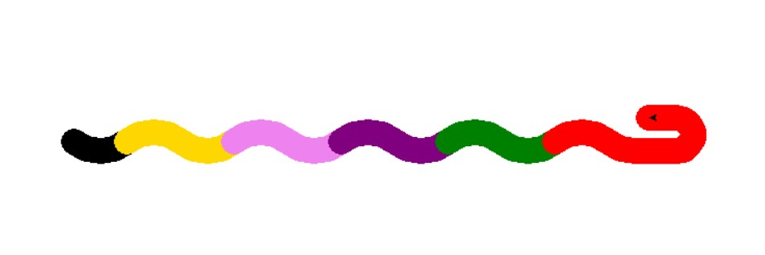

2.4、

import turtle as t  
  
t.pensize(5)  
for i in range(1, 4):  
 t.fd(200)  
 t.setheading(120 * i)  
t.done()

结果：

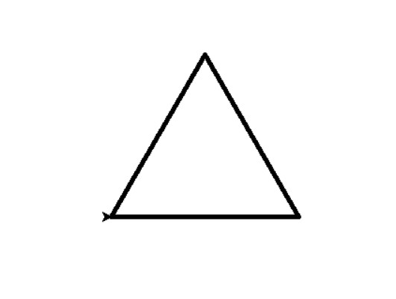

2.5、

import turtle as t  
  
t.pensize(3)  
t.speed(1)  
  
for i in range(1, 4):  
 t.fd(200)  
 t.seth(120 * i)  
  
t.seth(60)  
t.fd(100)  
t.seth(0)  
  
for j in range(1, 4):  
 t.fd(100)  
 t.seth(-120 * j)  
  
t.done()

结果：

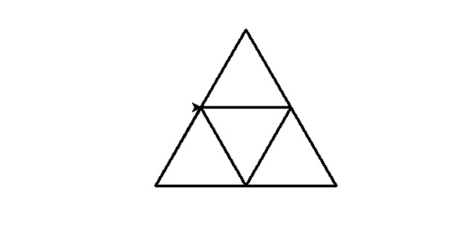

2.6、

import turtle as t  
  
t.pensize(5)  
for i in range(1, 5):  
 t.fd(200)  
 t.setheading(90 * i)  
t.done()

结果：



2.7、

import turtle as t  
  
t.pensize(3)  
t.setheading(30)  
for i in range(1, 7):  
 for j in range(1, 5):  
 t.fd(100)  
 t.left(120)  
 t.right(180)  
  
t.done()

结果：

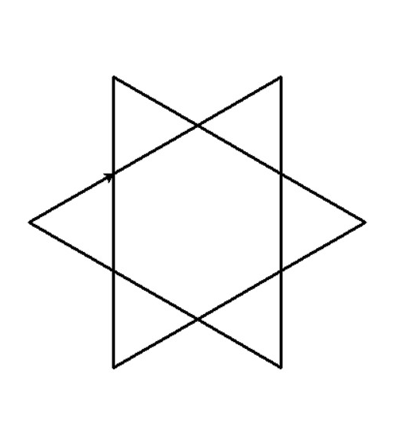

2.8、

import turtle as t  
  
t.pensize(3)  
l = 5  
for i in range(1, 50):  
 for j in range(1, 3):  
 t.fd(l)  
 t.setheading(90 * i)  
 l = l + 5  
  
t.done()

结果：

